Instrukcja Fuxi-CTR

1. **Większość kolejnych punktów będzie można pominać, bo złożyłem to w całość do pobrania na moim repo [Dariusz Kobiela]:**

<https://github.com/DariuszKobiela/enhancing-click-through-rate-prediction-novel-modification-of-the-DeepFM-algorithm>

Jedynie trzeba pobrać dane, bo nie wysłałem tam plików test.csv, train.csv i valid.csv (były bardzo dużo, niektóre w MB, inne do 15 GB) i potem zainstalować biblioteki python.

1. **Pobranie repo**

Pobieramy repo bars-main <https://github.com/reczoo/BARS>

1. **Wybór odpowiedniego algorytmu**

W ramach eksperymentów odpaliliśmy dataset criteo oraz Frappe, a dokładniej.

Criteo:

<https://github.com/reczoo/BARS/tree/main/ranking/ctr/DeepFM/DeepFM_criteo_x1>

Frappe:

<https://github.com/reczoo/BARS/tree/main/ranking/ctr/DeepFM/DeepFM_frappe_x1>

Na repo znajdują się komendy do wpisania w cmd w celu odpalenia skryptów.

1. **!Ważne! Pobranie FuxiCTR w wersji 1.1.0.**

W celu odpalenia skryptu musimy pobrac FuxiCTR w wersji 1.1.0.

Link: <https://github.com/reczoo/FuxiCTR/tree/v1.1.0>

Pobieramy repo, rozpakowujemy i wrzucamy go na poziomie naszych skryptów tj. na poziomie DeepFM -> bars/ctr_prediction/benchmarks/DeepFM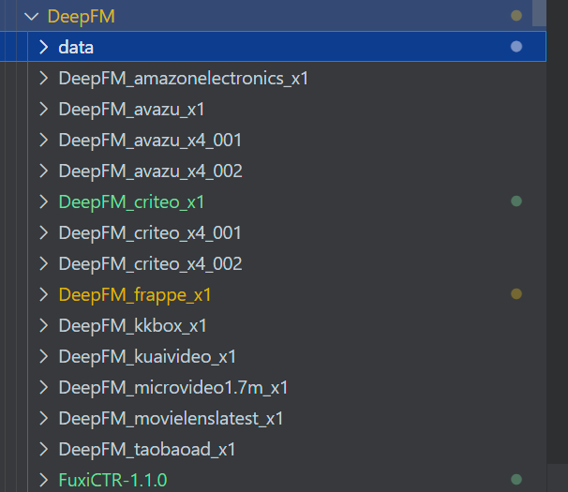

[DAREK] Ja zrobiłem w ten sposób, że zamiast pobierać to repo z FuxiCTR to stworzyłem sobie wirtualne środowisko używając Anaconda (można też to zrobić na cmd), wybrałem, że to środowisko ma mieć python 3.6 (taki jest wymagany), i ja już stworzyłem (***conda activate py36***) to użyłem komendy:   
**pip install fuxictr==1.1.0**i wtedy mi się zainstalował fuxictr w żądanej wersji oraz wszystkie biblioteki których on używa w żądanych wersjach (PyYAML-6.0.1 cached-property-1.5.2 colorama-0.4.5 fuxictr-1.1.0 h5py-3.1.0 importlib-resources-5.4.0 joblib-1.1.1 numpy-1.19.5 pandas-1.1.5 python-dateutil-2.9.0.post0 pytz-2024.1 scikit-learn-0.24.2 scipy-1.5.4 six-1.16.0 threadpoolctl-3.1.0 tqdm-4.64.1 zipp-3.6.0).

Potem trzeba jeszcze doinstalować biblioteki:   
**pip install torch==1.10.2   
(*pip install torch==1.0.1.post2* nie działało, a *pip install torch==1.7.0* miało błąd w wheelem, który w teorii powinien rozwiązań komenda: pip install torch===1.7.0 torchvision===0.8.1 torchaudio===0.7.0 -f https://download.pytorch.org/whl/torch_stable.html )**

1. **Dodanie ścieżki do plików run_expid.py**

W plikach run_expid.py należy dodać ścieżkę do naszego fuxictr, w moim przypadku wyglada to tak:

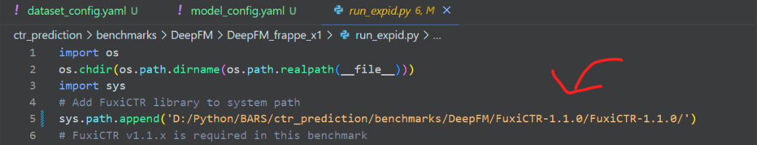

1. **Pobranie datasetu**

Musimy pobrac datasety Criteo oraz Frappe. Link:

<https://zenodo.org/records/6324454>

Wybieramy:

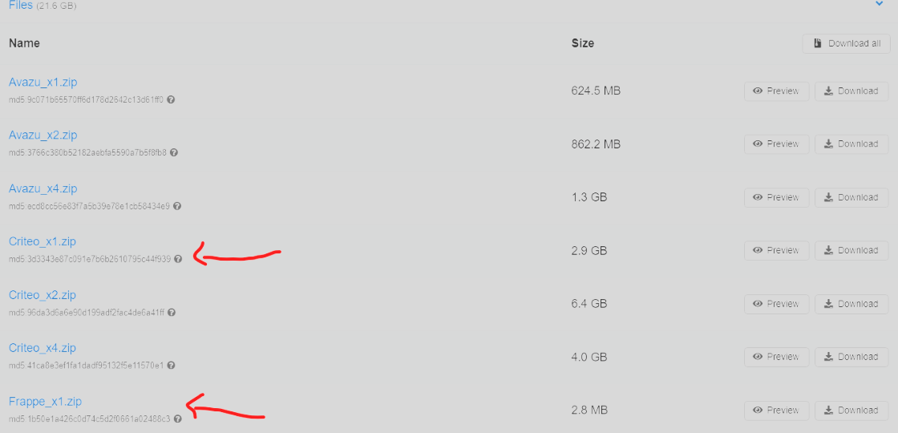

1. **Pliki konfiguracyjne**

Należy dostosować ścieżki w plikach .yaml aby się zgadzały. W celu modyfikacji hiperparametrów używamy pliku model_config.yaml

1. [DAREK] Jak już puścić na Frappe (to jest ten mniejszy dataset) i na Criteo (to jest ten ogromny dataset), to puść też proszę na datasetach MovieLens oraz Avazo.